毕业综合实践管理平台

用
户
使
用
说
明
书

(学生版)
杭州文朝科技有限公司
2015年9月
使用须知
- 学生用户名：学号
- 学生初始密码：身份证号后六位
- 如有学生遗忘密码可向二级分院教学秘书报告学号或姓名，二级分院教学秘书帮助修改密码或者直接在登陆窗口点击“忘记密码”，输入相关身份信息后就可以找回密码。
- 学生用学号和身份证号后六位登录系统，系统会强制修改密码，学生修改密码。
- 学生用学号和修改后的密码登录系统，系统会强制填写学生的联系方式,QQ,电子邮件，家庭信息，学生添加好个人信息。
目录
目录
基本信息 3
顶岗实习 4
1. 实习单位 4
2. 签约单位 5
3. 实习周记 5
周记列表 5
添加周记： 6
4. 提问与作业 6
5. 实习报告 7
6. 课题管理 7
7. 任务书 7
8. 开题报告 8
9. 毕业论文 8
10. 毕业成果 8
11. 答辩安排 9
我的信息 9
我的教师 10
文档管理 10
1. 接收文件 10
2. 查阅通知 10
意见反馈 11

基本信息

基本信息可以查看自己的毕业设计及实习的相关信息
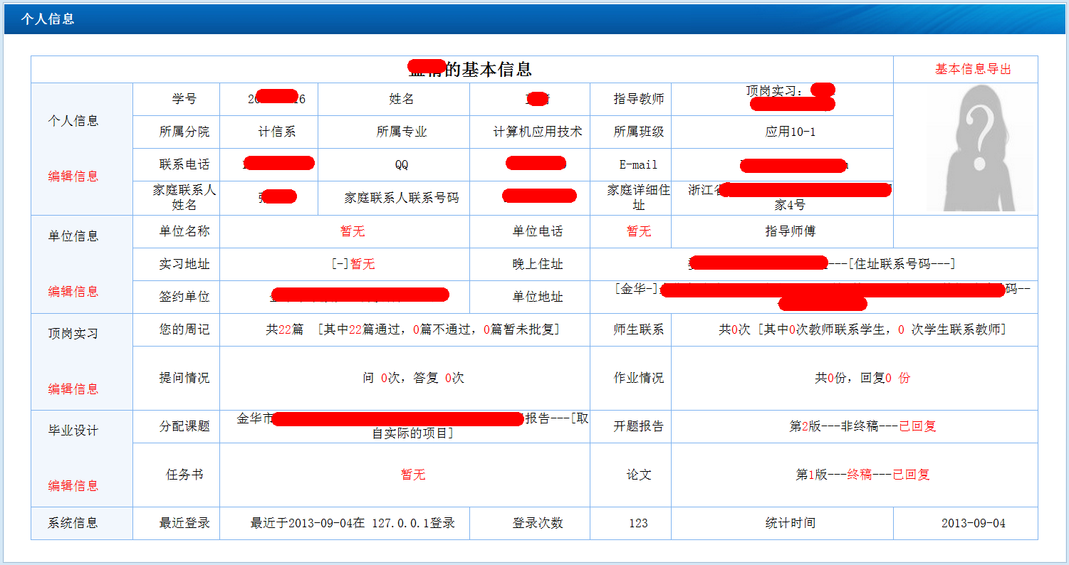

顶岗实习
- 实习单位

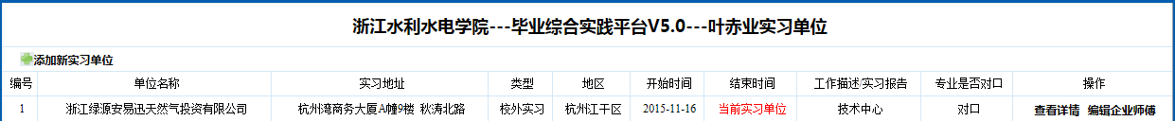
学生实习期间，找到实习单位，请把实习单位信息填入平台，分为校外实习和校内综合实训。学生换岗位时，请再次添加实习单位信息。
校外实习：
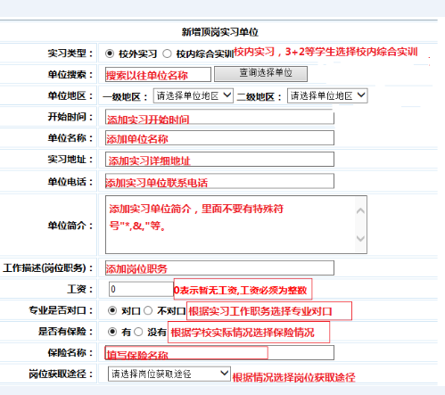校内综合实训：
3+2学生如果不出去找实习单位，可以叫指导教师分配任务。该任务可以当做后期毕业设计的材料。
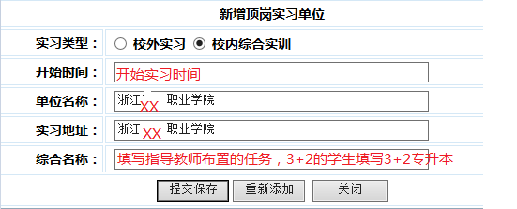

- 签约单位
如同实习单位。
- 实习周记

周记列表
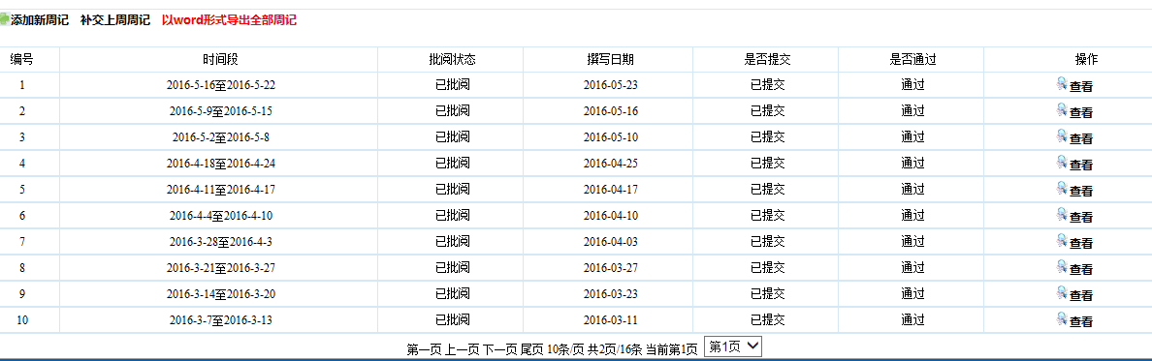

添加周记：

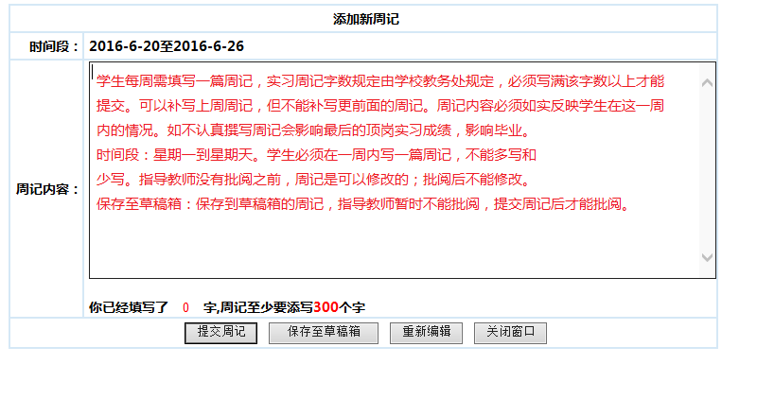
- 提问与作业
学生提问：学生在实习过程中遇到专业问题，法律问题，生活问题可以向指导教师提问，指导教师会及时回复学生提的问题。学生在看指导教师的回复后，可以继续多次回复。
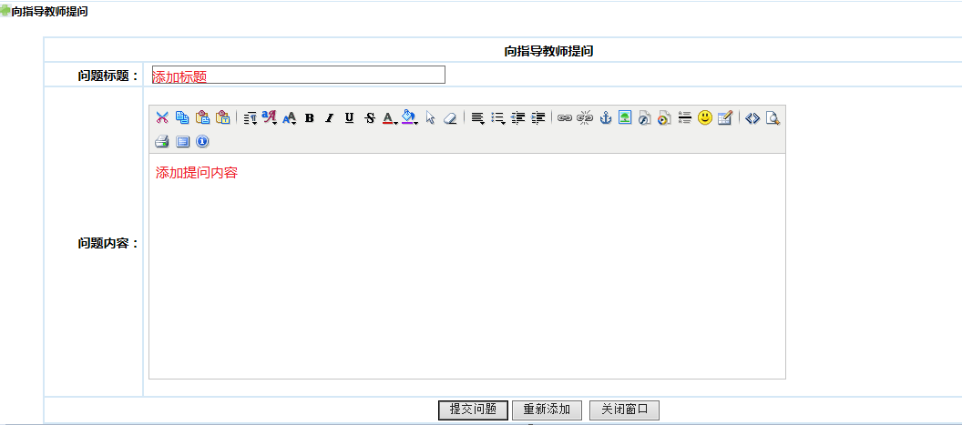

- 实习报告
在实习过程中，根据学校的要求提交实习总结报告，学生按时写好报告提交。指导教师及时批阅。
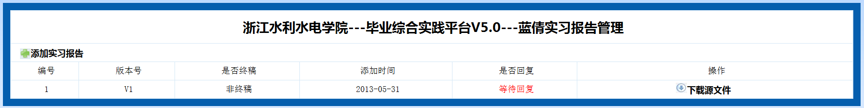
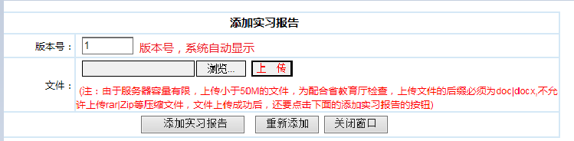

- 课题管理
毕业设计课题是由指导教师和学生共同商议，有指导教师填写。如果没有输入课题，毕业设计是无法进行。如果暂时无法确定课题，可以将课题命名为“暂定”，等课题确定再做修改。
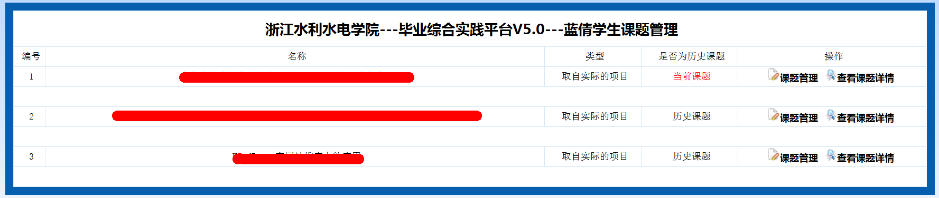
- 任务书
任务书是一般学校是由指导教师下发（个别学校是由学生先撰写上传，指导教师下载批阅），学生根据下载任务书撰写毕业设计
：
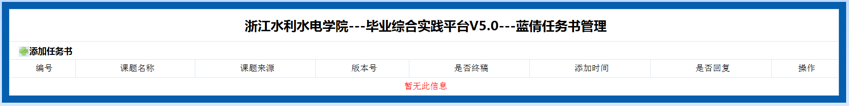
- 开题报告
按照任务书的计划,写好开题报告,上传到该平台，指导教师会及时批阅。
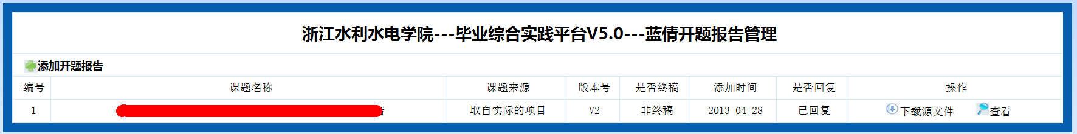
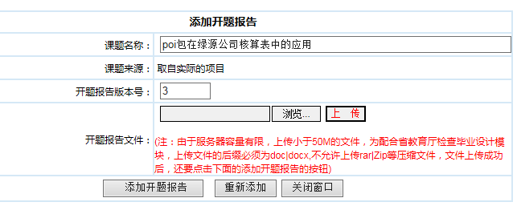
如发现上传不了文件，请先用IE浏览器，如用360等浏览器（请切换到IE兼容模式）
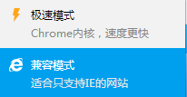
- 毕业论文
如同开题报告。
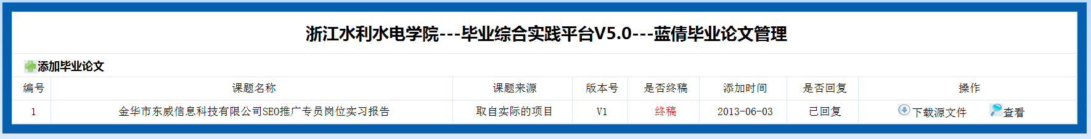

- 毕业成果
如同开题报告，但毕业成果可以上传Rar或Zip文件。
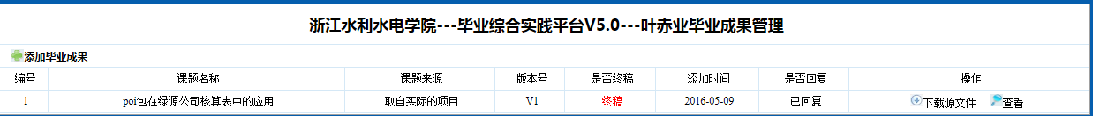

- 答辩安排
查看自己的答辩时间，便于工作上的时间安排
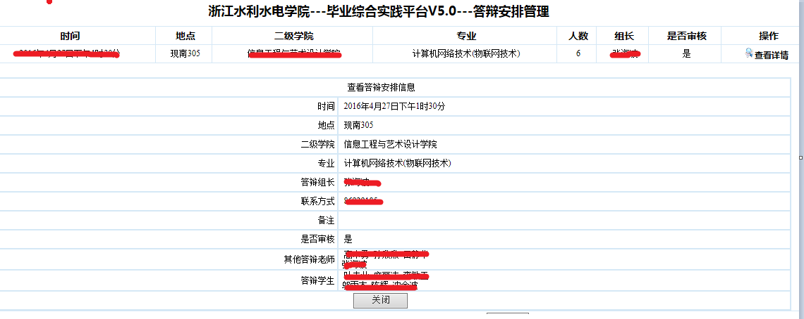

我的信息
修改自己的基本信息如联系电话，联系地址等。
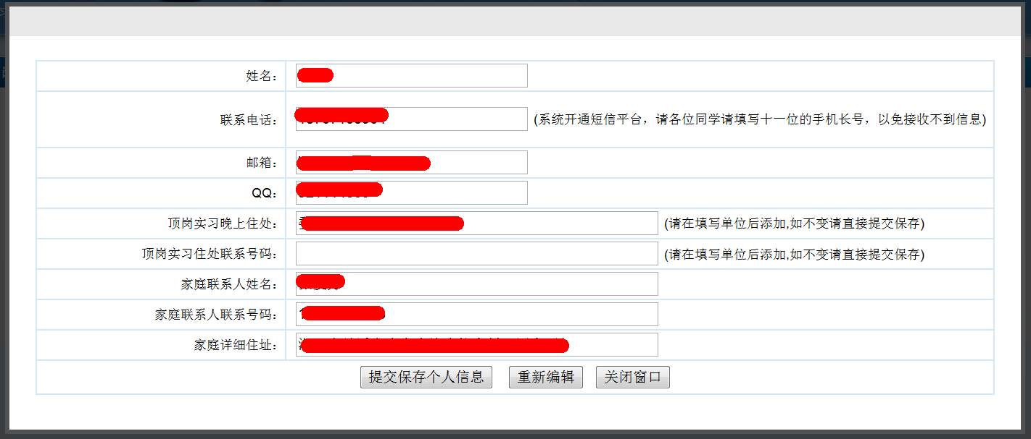

我的教师
可查看指导教师、班主任及专业室主任联系方式

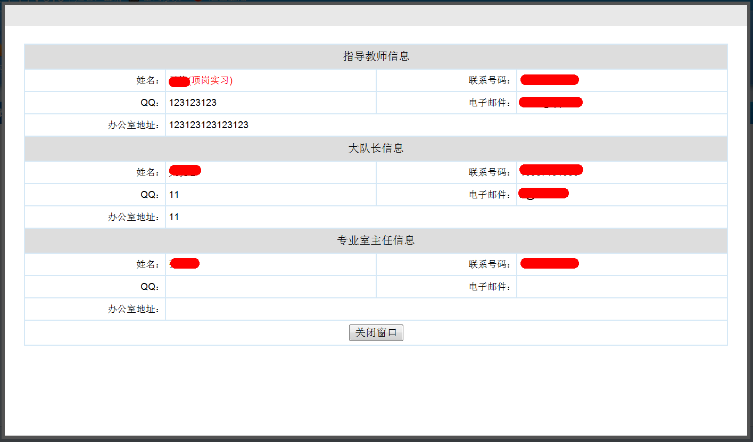

文档管理
- 接收文件
接收发送给学生的文件，包括下载功能
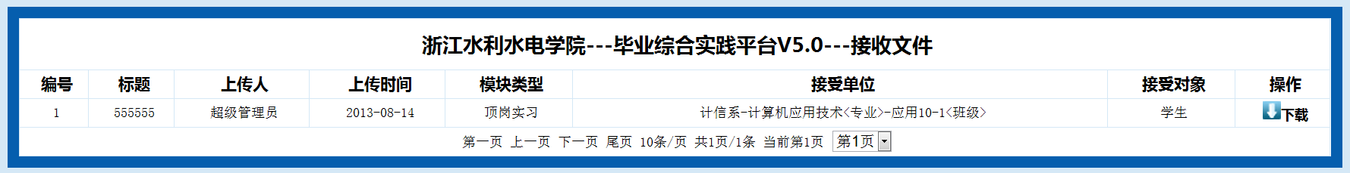

- 查阅通知
可以查看有学校和二级学院下发的通知

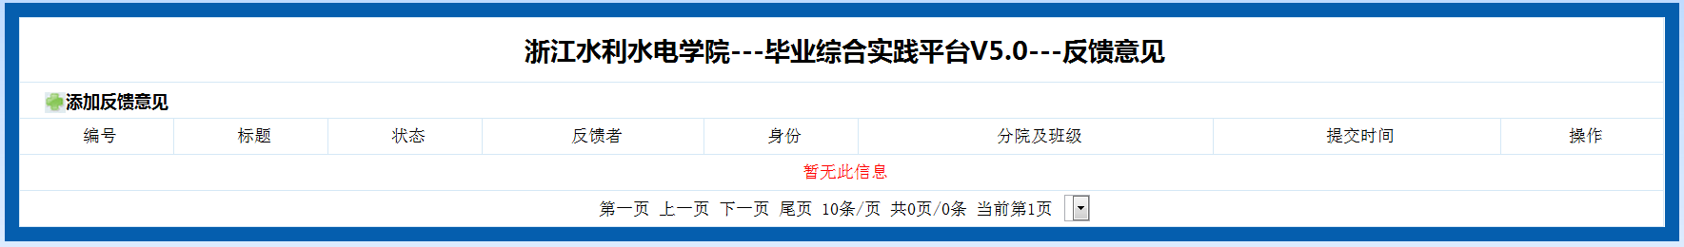

意见反馈
简介：
本模块为系统使用中出现的BUG或对本系统有意见建议，系统会汇集所提交的问题及时解决
内容含义以及用途：
如下图
